
Отдел образования
администрации
Бугурусланского района
Оренбургской области

П Р И К А З

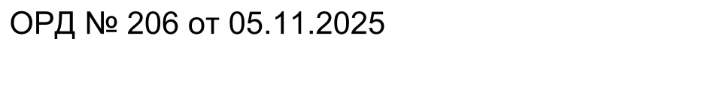

Об утверждении перечня коррупционно-опасных функций и перечня должностей отдела образования, замещение которых связано с коррупционными рисками

Руководствуясь Федеральным законом от 25.12.2008 №273-ФЗ «О противодействии коррупции», Указом Президента Российской Федерации от 02.04.2013г №309 «О мерах по реализации отдельных положений Федерального закона «О противодействии коррупции», методическими рекомендациями по разработке и принятию организациями мер по предупреждению и противодействию коррупции, утверждённых Министерством труда и социальной защиты 08.11.2013 года
п р и к а з ы в а ю:
1. Утвердить должности отдела образования администрации Бугурусланского района, которые связаны с коррупционными рисками:
- заведующий отделом образования;
- заместитель заведующего отделом образования;
- главный специалист отдела образования.
2. Утвердить перечень коррупционно-опасных функций в отделе образования при исполнении трудовой деятельности согласно приложению к настоящему приказу.
3. Контроль за выполнением настоящего приказа оставляю за собой.
4. Приказ вступает в силу со дня его подписания.

Заведующий отделом образования М.Г. Куликова
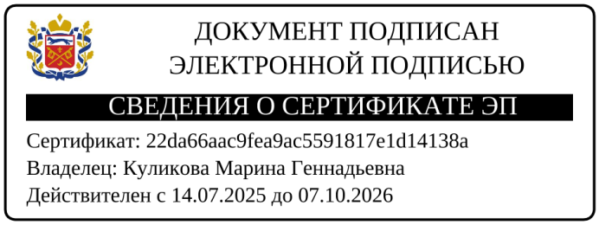

Приложение
к приказу

ПЕРЕЧЕНЬ
коррупционно-опасных функций в отделе образования администрации Бугурусланского района при исполнении трудовой деятельности

1. Принятие решений об использовании денежных средств учреждения, а также имущества, переданного учреждению в оперативное управление в установленном порядке.
2. Осуществление подписания всей финансово-хозяйственной документации наименование организации (договора, банковские документы, отчеты, и пр.).
3. Размещение заказов на поставку товаров, выполнение работ и оказание услуг для муниципальных нужд.

